
DESENVOLVIMENTO WEB COM .NET
ANÁLISE E DESENVOLVIMENTO DE SISTEMAS
RELATÓRIO DE AULAS PRÁTICAS
Relatório 2 – Controllers, validação, filtros e interfaces Razor reutilizáveis
Nome: ______________________________________________
RA: _________________________________________________
Polo de matrícula: _______________________________
Local da realização da Aula Prática: _________
Ano da postagem: 2026

Instituto de Ciências Exatas e Tecnologia | Disciplina: Desenvolvimento Web com .NET  Título da Aula: Controllers, validação, filtros e interfaces Razor reutilizáveis | Relatório 2
Unidade 2 – MVC e Razor
Objetivo: Construir uma interface MVC para cadastrar e consultar tarefas, usando validação, filtros, layouts, partials e Tag Helpers.

1. Identificação e ambiente
Repositório: https://github.com/maiaralopes-dev/projetos (branch ccr-836bb896-v5ejij, pasta PortalTarefas/); código desta unidade no commit e6a3427. Mesmo ambiente do Relatório 1 (SDK .NET 10.0.114, runtime 10.0.14, xUnit 2.9.3). Execução: dotnet run --project src/PortalTarefas.Web e acesso a https://localhost:7080/. Capturas geradas com Playwright (scripts/capturas/atividade2.js).

2. Resumo teórico aplicado ao projeto
Model, View e Controller. O controller recebe a requisição, chama o serviço e escolhe a resposta; o model carrega os dados (aqui separados em modelo de domínio Tarefa e ViewModels); a view apenas apresenta. No TarefasController cada ação tem poucas linhas: valida, chama ITarefaServico e devolve View(...) ou RedirectToAction(...) (padrão Post/Redirect/Get, que evita reenvio do formulário ao atualizar a página).
Binding e validação. O model binding preenche TarefaInputModel a partir dos campos do formulário. As Data Annotations ([Required], [StringLength], mensagens em português) e a regra customizada em IValidatableObject alimentam o ModelState; o controller só grava quando ModelState.IsValid. Detalhe observado na prática: o MVC só executa a validação de nível de classe (Validate) quando as propriedades já são válidas — por isso o erro de prazo aparece depois que o título é corrigido (Figuras B2 e B3). Uma validação assíncrona dependente de dados (título duplicado) é feita no controller, pois depende do serviço.
Filtros. Executam em pontos fixos do pipeline MVC: autorização (antes de tudo, decide acesso), recurso, ação (antes/depois da ação, com acesso aos argumentos e ao resultado), exceção e resultado. O risco de uso indevido é esconder regra de negócio em filtros (difícil de testar e de enxergar) ou duplicar validação. O RegistroAcaoFilter apenas mede e registra ação, duração, validade do ModelState e resultado.
Razor e views fortemente tipadas. Razor mistura HTML e C# (@model, @if, @foreach) e é compilado; com @model TarefaListaViewModel o compilador verifica nomes de propriedades e o IntelliSense funciona.
Reutilização. _Layout.cshtml define cabeçalho, navegação, área de mensagens e rodapé de todas as páginas; a partial _TarefaResumo é usada na lista e nos detalhes; a partial _TarefaCampos é compartilhada por cadastro e edição; o View Component TarefasVencidas tem lógica própria (consulta o serviço) e aparece no layout; os Tag Helpers (asp-for, asp-validation-for, asp-action, asp-route-id) geram name, id, valores, URLs e o token antifalsificação.
Domínio × DTO × ViewModel. A entidade Tarefa não chega à view: TarefaInputModel expõe só o que o usuário pode digitar (impede overposting de Id/CriadaEm), e TarefaResumoViewModel traz campos calculados (Vencida).

3. Código-fonte e evidências
Tabela 1 – Arquivos produzidos
Artefato | Responsabilidade
Controllers/TarefasController.cs | Ações Index, Details, Create (GET/POST), Edit (GET/POST); [ServiceFilter<RegistroAcaoFilter>]
ViewModels/TarefaInputModel.cs | Data Annotations + IValidatableObject (Alta exige prazo; prazo passado só se concluída)
ViewModels/TarefaViewModels.cs | TarefaResumoViewModel, TarefaListaViewModel, TarefaDetalhesViewModel, TarefaEdicaoViewModel
Filtros/RegistroAcaoFilter.cs | Filtro de ação assíncrono (log de ação, duração, ModelState e resultado)
Servicos/ITarefaServico.cs + TarefaServicoMemoria.cs | Contrato assíncrono e implementação em memória (isola a persistência futura)
Views/Shared/_Layout, _TarefaResumo, _TarefaCampos | Layout comum e partials reutilizadas
ViewComponents/TarefasVencidasViewComponent.cs | Componente do layout com tarefas vencidas

Escopo do filtro: registrado por atributo [ServiceFilter<RegistroAcaoFilter>] no TarefasController, e não globalmente, porque o objetivo é auditar a interface MVC; o controller de diagnóstico da unidade 1 não precisa desse log. Por ser ServiceFilter, o filtro recebe ILogger por injeção. O trecho abaixo mostra o filtro antes e depois de cada ação; note que, no POST inválido, ele apenas registra ModelState válido: False — quem decide é o controller:
01:15:26 info RegistroAcaoFilter corr=e66fd24673d9 [Filtro] Concluído Tarefas.Details [GET] -> View(NaoEncontrada) status 404 em 0.7 ms
01:15:26 info RequestLoggingMiddleware corr=e66fd24673d9 [2-Log] saída GET /Tarefas/Details/999 -> 404 em 9.9 ms
01:15:27 info RegistroAcaoFilter corr=0f14d952edaa [Filtro] Executando Tarefas.Create [POST] (ModelState válido: False)
01:15:27 info RegistroAcaoFilter corr=0f14d952edaa [Filtro] Concluído Tarefas.Create [POST] -> View(padrão) status 200 em 1.2 ms
01:15:27 info RegistroAcaoFilter corr=21f1ff70fd3d [Filtro] Executando Tarefas.Create [POST] (ModelState válido: False)
01:15:27 info RegistroAcaoFilter corr=21f1ff70fd3d [Filtro] Concluído Tarefas.Create [POST] -> View(padrão) status 200 em 0.7 ms
01:15:27 info RegistroAcaoFilter corr=dcb00e2e7b9d [Filtro] Executando Tarefas.Create [POST] (ModelState válido: False)
01:15:27 info RegistroAcaoFilter corr=dcb00e2e7b9d [Filtro] Concluído Tarefas.Create [POST] -> View(padrão) status 200 em 0.2 ms
01:15:27 info RegistroAcaoFilter corr=2f21a3873f32 [Filtro] Executando Tarefas.Create [POST] (ModelState válido: True)
01:15:27 info RegistroAcaoFilter corr=2f21a3873f32 [Filtro] Concluído Tarefas.Create [POST] -> View(padrão) status 200 em 0.2 ms
01:15:27 info RegistroAcaoFilter corr=c47b9f3d7160 [Filtro] Executando Tarefas.Create [POST] (ModelState válido: True)
01:15:27 info RegistroAcaoFilter corr=c47b9f3d7160 [Filtro] Concluído Tarefas.Create [POST] -> Redirect -> Details em 1.4 ms

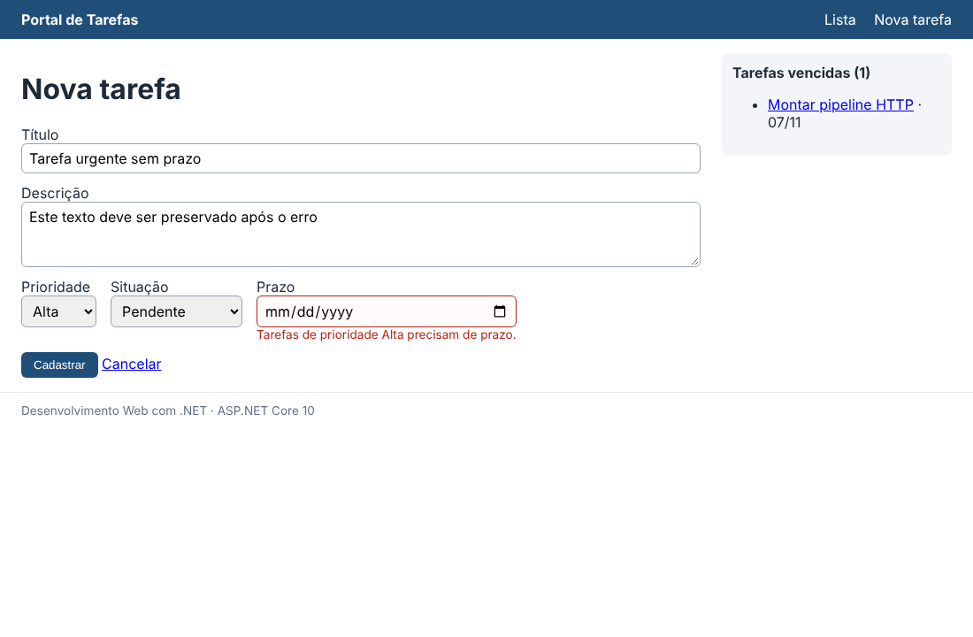
Figura 1 – Validação customizada envolvendo prioridade e prazo; os dados digitados foram preservados

4. Testes e validações obrigatórias
Tabela 2 – Testes obrigatórios (14 testes: 4 de validação, 4 do controller, 6 de páginas)
Caso exigido | Resultado obtido | Evidência
Cadastro válido e com título vazio | Válido: 302 → Detalhes com mensagem. Vazio: a view volta com “Informe o título da tarefa.” e a descrição preservada | Fig. B2, B6; Post_com_titulo_vazio_*, Create_valido_*
Validação customizada de prazo | Alta sem prazo e prazo no passado rejeitados; prazo passado aceito se Concluida | Fig. 1, B3; 4 testes unitários
Identificador existente e inexistente | /Tarefas/Details/2 → 200; /Tarefas/Details/999 → view NaoEncontrada com status 404 | Fig. B1; log do filtro; Details_inexistente_*
Layout consistente em ≥ 3 páginas | Lista, detalhes, cadastro e edição contêm o mesmo cabeçalho e o View Component | Paginas_compartilham_layout (4 páginas)
Filtro sem duplicar regra de negócio | Filtro só registra; validação permanece no ModelState/controller | Log do filtro (seção 3)

5. Aprimoramentos
- View Component `TarefasVencidas` no layout, alimentado por ITarefaServico.ListarVencidasAsync.
- Validação assíncrona no servidor dependente de dados: título duplicado (comparação sem diferenciar maiúsculas) é rejeitado no cadastro e na edição (Fig. B4).
- Testes unitários do controller (instância direta com serviço em memória e relógio fixo) e da validação customizada (Validator.TryValidateObject com data de referência injetável), além de testes de integração das páginas.
- Proteção CSRF global (AutoValidateAntiforgeryTokenAttribute): o teste Post_sem_token_antiforgery_e_rejeitado confirma 400 sem o token gerado pelo Tag Helper <form>.

Referências
MICROSOFT. Overview of ASP.NET Core MVC. Microsoft Learn, 2025. Disponível em: https://learn.microsoft.com/aspnet/core/mvc/overview. Acesso em: 9 nov. 2026.
MICROSOFT. Model validation in ASP.NET Core MVC and Razor Pages. Microsoft Learn, 2025. Disponível em: https://learn.microsoft.com/aspnet/core/mvc/models/validation. Acesso em: 9 nov. 2026.
MICROSOFT. Filters in ASP.NET Core. Microsoft Learn, 2025. Disponível em: https://learn.microsoft.com/aspnet/core/mvc/controllers/filters. Acesso em: 9 nov. 2026.
MICROSOFT. Layout in ASP.NET Core. Microsoft Learn, 2025. Disponível em: https://learn.microsoft.com/aspnet/core/mvc/views/layout. Acesso em: 9 nov. 2026.
MICROSOFT. Partial views in ASP.NET Core. Microsoft Learn, 2025. Disponível em: https://learn.microsoft.com/aspnet/core/mvc/views/partial. Acesso em: 9 nov. 2026.
MICROSOFT. View components in ASP.NET Core. Microsoft Learn, 2025. Disponível em: https://learn.microsoft.com/aspnet/core/mvc/views/view-components. Acesso em: 9 nov. 2026.
MICROSOFT. Tag Helpers in ASP.NET Core. Microsoft Learn, 2025. Disponível em: https://learn.microsoft.com/aspnet/core/mvc/views/tag-helpers/intro. Acesso em: 9 nov. 2026.

Apêndice A – Código-fonte integral
Arquivo: src/PortalTarefas.Web/Controllers/TarefasController.cs (commit e6a3427)
using Microsoft.AspNetCore.Mvc;
using PortalTarefas.Web.Contratos;
using PortalTarefas.Web.Filtros;
using PortalTarefas.Web.Modelos;
using PortalTarefas.Web.Servicos;
using PortalTarefas.Web.ViewModels;
namespace PortalTarefas.Web.Controllers;
/// <summary>Interface MVC de tarefas. O controller apenas orquestra: valida, chama o serviço e escolhe a view.</summary>
[ServiceFilter<RegistroAcaoFilter>]
public sealed class TarefasController(ITarefaServico servico, TimeProvider relogio) : Controller
{
private DateOnly Hoje => DateOnly.FromDateTime(relogio.GetLocalNow().Date);
[HttpGet]
public async Task<IActionResult> Index(SituacaoTarefa? situacao, string? busca, CancellationToken ct)
{
var tarefas = await servico.ListarAsync(situacao, busca, ct);
return View(new TarefaListaViewModel
{
Situacao = situacao,
Busca = busca,
Itens = tarefas.Select(t => TarefaResumoViewModel.De(t, Hoje)).ToList()
});
}
[HttpGet]
public async Task<IActionResult> Details(int id, CancellationToken ct)
{
var tarefa = await servico.ObterAsync(id, ct);
if (tarefa is null) return NaoEncontrada(id);
return View(new TarefaDetalhesViewModel
{
Resumo = TarefaResumoViewModel.De(tarefa, Hoje),
Descricao = tarefa.Descricao,
CriadaEm = tarefa.CriadaEm
});
}
[HttpGet]
public IActionResult Create() => View(new TarefaInputModel());
[HttpPost]
public async Task<IActionResult> Create(TarefaInputModel entrada, CancellationToken ct)
{
await ValidarTituloUnicoAsync(entrada.Titulo, null, ct);
if (!ModelState.IsValid) return View(entrada); // preserva o que foi digitado
var tarefa = new Tarefa();
entrada.AplicarEm(tarefa);
var criada = await servico.CriarAsync(tarefa, ct);
TempData["Mensagem"] = $"Tarefa \"{criada.Titulo}\" cadastrada.";
return RedirectToAction(nameof(Details), new { id = criada.Id }); // padrão PRG
}
[HttpGet]
public async Task<IActionResult> Edit(int id, CancellationToken ct)
{
var tarefa = await servico.ObterAsync(id, ct);
if (tarefa is null) return NaoEncontrada(id);
return View(new TarefaEdicaoViewModel { Id = id, Entrada = TarefaInputModel.De(tarefa) });
}
[HttpPost]
public async Task<IActionResult> Edit(int id, [Bind(Prefix = "Entrada")] TarefaInputModel entrada, CancellationToken ct)
{
var tarefa = await servico.ObterAsync(id, ct);
if (tarefa is null) return NaoEncontrada(id);
await ValidarTituloUnicoAsync(entrada.Titulo, id, ct);
if (!ModelState.IsValid) return View(new TarefaEdicaoViewModel { Id = id, Entrada = entrada });
entrada.AplicarEm(tarefa);
await servico.AtualizarAsync(tarefa, ct);
TempData["Mensagem"] = "Alterações salvas.";
return RedirectToAction(nameof(Details), new { id });
}
/// <summary>Validação assíncrona dependente de dados: o título não pode repetir outro existente.</summary>
private async Task ValidarTituloUnicoAsync(string? titulo, int? idAtual, CancellationToken ct)
{
if (string.IsNullOrWhiteSpace(titulo)) return;
if (await servico.ExisteTituloAsync(titulo, idAtual, ct))
{
var chave = idAtual is null ? nameof(TarefaInputModel.Titulo) : $"Entrada.{nameof(TarefaInputModel.Titulo)}";
ModelState.AddModelError(chave, "Já existe uma tarefa com este título.");
}
}
private ViewResult NaoEncontrada(int id)
{
var view = View("NaoEncontrada", id);
view.StatusCode = StatusCodes.Status404NotFound;
return view;
}
}

Arquivo: src/PortalTarefas.Web/ViewModels/TarefaInputModel.cs (commit e6a3427)
using System.ComponentModel.DataAnnotations;
using PortalTarefas.Web.Contratos;
using PortalTarefas.Web.Modelos;
namespace PortalTarefas.Web.ViewModels;
/// <summary>
/// Dados digitados no formulário de cadastro/edição. Separa a entrada do usuário do
/// modelo de domínio, impedindo overposting de campos como Id e CriadaEm.
/// </summary>
public sealed class TarefaInputModel : IValidatableObject
{
[Required(ErrorMessage = "Informe o título da tarefa.")]
[StringLength(120, MinimumLength = 3, ErrorMessage = "O título deve ter entre {2} e {1} caracteres.")]
[Display(Name = "Título")]
public string Titulo { get; set; } = "";
[StringLength(1000, ErrorMessage = "A descrição deve ter no máximo {1} caracteres.")]
[Display(Name = "Descrição")]
[DataType(DataType.MultilineText)]
public string? Descricao { get; set; }
[Required(ErrorMessage = "Selecione a prioridade.")]
[Display(Name = "Prioridade")]
public PrioridadeTarefa? Prioridade { get; set; } = PrioridadeTarefa.Media;
[Display(Name = "Situação")]
public SituacaoTarefa Situacao { get; set; } = SituacaoTarefa.Pendente;
[DataType(DataType.Date)]
[Display(Name = "Prazo")]
public DateOnly? Prazo { get; set; }
/// <summary>Data de referência para a validação (injetável nos testes).</summary>
internal DateOnly Hoje { get; set; } = DateOnly.FromDateTime(DateTime.Today);
/// <summary>
/// Regra que envolve mais de um campo: tarefas de prioridade Alta exigem prazo,
/// e o prazo de uma tarefa ainda não concluída não pode estar no passado.
/// </summary>
public IEnumerable<ValidationResult> Validate(ValidationContext validationContext)
{
if (Prioridade == PrioridadeTarefa.Alta && Prazo is null)
yield return new ValidationResult("Tarefas de prioridade Alta precisam de prazo.", [nameof(Prazo)]);
if (Prazo is { } prazo && prazo < Hoje && Situacao != SituacaoTarefa.Concluida)
yield return new ValidationResult("O prazo não pode estar no passado para tarefas não concluídas.", [nameof(Prazo)]);
}
public static TarefaInputModel De(Tarefa t) => new()
{
Titulo = t.Titulo, Descricao = t.Descricao, Prioridade = t.Prioridade, Situacao = t.Situacao, Prazo = t.Prazo
};
public void AplicarEm(Tarefa t)
{
t.Titulo = Titulo.Trim();
t.Descricao = string.IsNullOrWhiteSpace(Descricao) ? null : Descricao.Trim();
t.Prioridade = Prioridade ?? PrioridadeTarefa.Media;
t.Situacao = Situacao;
t.Prazo = Prazo;
}
}

Arquivo: src/PortalTarefas.Web/ViewModels/TarefaViewModels.cs (commit e6a3427)
using PortalTarefas.Web.Contratos;
using PortalTarefas.Web.Modelos;
namespace PortalTarefas.Web.ViewModels;
/// <summary>Dados exibidos no resumo de uma tarefa (partial _TarefaResumo).</summary>
public sealed record TarefaResumoViewModel(int Id, string Titulo, SituacaoTarefa Situacao,
PrioridadeTarefa Prioridade, DateOnly? Prazo, bool Vencida)
{
public static TarefaResumoViewModel De(Tarefa t, DateOnly hoje) =>
new(t.Id, t.Titulo, t.Situacao, t.Prioridade, t.Prazo, t.EstaVencida(hoje));
}
public sealed class TarefaListaViewModel
{
public SituacaoTarefa? Situacao { get; init; }
public string? Busca { get; init; }
public IReadOnlyList<TarefaResumoViewModel> Itens { get; init; } = [];
}
public sealed class TarefaDetalhesViewModel
{
public required TarefaResumoViewModel Resumo { get; init; }
public string? Descricao { get; init; }
public DateTimeOffset CriadaEm { get; init; }
}
public sealed class TarefaEdicaoViewModel
{
public int Id { get; init; }
public required TarefaInputModel Entrada { get; init; }
}

Arquivo: src/PortalTarefas.Web/Filtros/RegistroAcaoFilter.cs (commit e6a3427)
using System.Diagnostics;
using Microsoft.AspNetCore.Mvc;
using Microsoft.AspNetCore.Mvc.Controllers;
using Microsoft.AspNetCore.Mvc.Filters;
using Microsoft.AspNetCore.Mvc.Infrastructure;
namespace PortalTarefas.Web.Filtros;
/// <summary>
/// Filtro de ação: registra ação, duração, validade do ModelState e tipo/status do resultado.
/// Não altera o fluxo e não contém regra de negócio — a validação continua no controller via ModelState.
/// </summary>
public sealed class RegistroAcaoFilter(ILogger<RegistroAcaoFilter> logger) : IAsyncActionFilter
{
public async Task OnActionExecutionAsync(ActionExecutingContext context, ActionExecutionDelegate next)
{
var acao = context.ActionDescriptor is ControllerActionDescriptor cad
? $"{cad.ControllerName}.{cad.ActionName} [{context.HttpContext.Request.Method}]"
: context.ActionDescriptor.DisplayName;
var inicio = Stopwatch.GetTimestamp();
logger.LogInformation("[Filtro] Executando {Acao} (ModelState válido: {Valido})", acao, context.ModelState.IsValid);
var executado = await next();
var resultado = executado.Result switch
{
ViewResult v => $"View({v.ViewName ?? "padrão"}) status {v.StatusCode ?? 200}",
RedirectToActionResult r => $"Redirect -> {r.ActionName}",
IStatusCodeActionResult s => $"{executado.Result.GetType().Name} status {s.StatusCode}",
null when executado.Exception is not null => $"Exceção {executado.Exception.GetType().Name}",
_ => executado.Result?.GetType().Name ?? "nenhum"
};
logger.LogInformation("[Filtro] Concluído {Acao} -> {Resultado} em {DuracaoMs:F1} ms",
acao, resultado, Stopwatch.GetElapsedTime(inicio).TotalMilliseconds);
}
}

Arquivo: src/PortalTarefas.Web/ViewComponents/TarefasVencidasViewComponent.cs (commit e6a3427)
using Microsoft.AspNetCore.Mvc;
using PortalTarefas.Web.Servicos;
using PortalTarefas.Web.ViewModels;
namespace PortalTarefas.Web.ViewComponents;
/// <summary>Componente reutilizável que mostra tarefas vencidas no layout.</summary>
public sealed class TarefasVencidasViewComponent(ITarefaServico servico, TimeProvider relogio) : ViewComponent
{
public async Task<IViewComponentResult> InvokeAsync(int maximo = 5)
{
var hoje = DateOnly.FromDateTime(relogio.GetLocalNow().Date);
var vencidas = await servico.ListarVencidasAsync(hoje, HttpContext.RequestAborted);
return View(vencidas.Take(maximo).Select(t => TarefaResumoViewModel.De(t, hoje)).ToList());
}
}

Arquivo: src/PortalTarefas.Web/Views/Shared/_Layout.cshtml (commit e6a3427)
<!DOCTYPE html>
<html lang="pt-BR">
<head>
<meta charset="utf-8" />
<meta name="viewport" content="width=device-width, initial-scale=1" />
<title>@ViewData["Title"] · Portal de Tarefas</title>
<link rel="stylesheet" href="~/css/site.css" asp-append-version="true" />
</head>
<body>
<header class="topo">
<a class="marca" asp-controller="Tarefas" asp-action="Index">Portal de Tarefas</a>
<nav>
<a asp-controller="Tarefas" asp-action="Index">Lista</a>
<a asp-controller="Tarefas" asp-action="Create">Nova tarefa</a>
</nav>
</header>
<div class="conteudo">
<main>
@if (TempData["Mensagem"] is string mensagem)
{
<div class="aviso" role="status">@mensagem</div>
}
<h1>@ViewData["Title"]</h1>
@RenderBody()
</main>
<aside>
@await Component.InvokeAsync("TarefasVencidas", new { maximo = 5 })
</aside>
</div>
<footer>Desenvolvimento Web com .NET · ASP.NET Core 10</footer>
@await RenderSectionAsync("Scripts", required: false)
</body>
</html>

Arquivo: src/PortalTarefas.Web/Views/Shared/_TarefaResumo.cshtml (commit e6a3427)
@model TarefaResumoViewModel
<article class="cartao @(Model.Vencida ? "vencida" : "")">
<h3><a asp-controller="Tarefas" asp-action="Details" asp-route-id="@Model.Id">#@Model.Id · @Model.Titulo</a></h3>
<p>
<span class="selo situacao-@Model.Situacao">@Model.Situacao</span>
<span class="selo prioridade-@Model.Prioridade">Prioridade @Model.Prioridade</span>
@if (Model.Prazo is { } prazo)
{
<span class="prazo">Prazo: @prazo.ToString("dd/MM/yyyy")</span>
}
@if (Model.Vencida)
{
<strong class="alerta">Vencida</strong>
}
</p>
</article>

Arquivo: src/PortalTarefas.Web/Views/Shared/_TarefaCampos.cshtml (commit e6a3427)
@model TarefaInputModel
@* Campos compartilhados entre Create e Edit. Os Tag Helpers geram name/id/value e mensagens de validação. *@
<div class="campo">
<label asp-for="Titulo"></label>
<input asp-for="Titulo" />
<span asp-validation-for="Titulo" class="erro"></span>
</div>
<div class="campo">
<label asp-for="Descricao"></label>
<textarea asp-for="Descricao" rows="3"></textarea>
<span asp-validation-for="Descricao" class="erro"></span>
</div>
<div class="linha">
<div class="campo">
<label asp-for="Prioridade"></label>
<select asp-for="Prioridade" asp-items="Html.GetEnumSelectList<PrioridadeTarefa>()"></select>
<span asp-validation-for="Prioridade" class="erro"></span>
</div>
<div class="campo">
<label asp-for="Situacao"></label>
<select asp-for="Situacao" asp-items="Html.GetEnumSelectList<SituacaoTarefa>()"></select>
</div>
<div class="campo">
<label asp-for="Prazo"></label>
<input asp-for="Prazo" type="date" />
<span asp-validation-for="Prazo" class="erro"></span>
</div>
</div>

Arquivo: src/PortalTarefas.Web/Views/Shared/Components/TarefasVencidas/Default.cshtml (commit e6a3427)
@model IReadOnlyList<TarefaResumoViewModel>
<section class="vencidas" aria-labelledby="titulo-vencidas">
<h2 id="titulo-vencidas">Tarefas vencidas (@Model.Count)</h2>
@if (Model.Count == 0)
{
<p>Nenhuma tarefa vencida.</p>
}
else
{
<ul>
@foreach (var t in Model)
{
<li><a asp-controller="Tarefas" asp-action="Details" asp-route-id="@t.Id">@t.Titulo</a> · @t.Prazo?.ToString("dd/MM")</li>
}
</ul>
}
</section>

Arquivo: src/PortalTarefas.Web/Views/Tarefas/Index.cshtml (commit e6a3427)
@model TarefaListaViewModel
@{ ViewData["Title"] = "Tarefas"; }
<form method="get" asp-action="Index" class="filtros">
<input name="busca" value="@Model.Busca" placeholder="Buscar no título" aria-label="Buscar no título" />
<select name="situacao" asp-items="Html.GetEnumSelectList<SituacaoTarefa>()" aria-label="Situação">
<option value="">Todas as situações</option>
</select>
<button type="submit">Filtrar</button>
</form>
@if (Model.Itens.Count == 0)
{
<p class="vazio">Nenhuma tarefa encontrada.</p>
}
@foreach (var item in Model.Itens)
{
<partial name="_TarefaResumo" model="item" />
}

Arquivo: src/PortalTarefas.Web/Views/Tarefas/Details.cshtml (commit e6a3427)
@model TarefaDetalhesViewModel
@{ ViewData["Title"] = "Detalhes da tarefa"; }
<partial name="_TarefaResumo" model="Model.Resumo" />
<dl>
<dt>Descrição</dt><dd>@(Model.Descricao ?? "(sem descrição)")</dd>
<dt>Criada em</dt><dd>@Model.CriadaEm.ToLocalTime().ToString("dd/MM/yyyy HH:mm")</dd>
</dl>
<p>
<a class="botao" asp-action="Edit" asp-route-id="@Model.Resumo.Id">Editar</a>
<a asp-action="Index">Voltar à lista</a>
</p>

Arquivo: src/PortalTarefas.Web/Views/Tarefas/Create.cshtml (commit e6a3427)
@model TarefaInputModel
@{ ViewData["Title"] = "Nova tarefa"; }
<form asp-action="Create" method="post" novalidate>
<div asp-validation-summary="ModelOnly" class="erro"></div>
<partial name="_TarefaCampos" model="Model" />
<button type="submit">Cadastrar</button>
<a asp-action="Index">Cancelar</a>
</form>

Arquivo: src/PortalTarefas.Web/Views/Tarefas/Edit.cshtml (commit e6a3427)
@model TarefaEdicaoViewModel
@{ ViewData["Title"] = $"Editar tarefa #{Model.Id}"; }
<form asp-action="Edit" asp-route-id="@Model.Id" method="post" novalidate>
<div asp-validation-summary="ModelOnly" class="erro"></div>
@* O prefixo "Entrada" faz os campos serem enviados como Entrada.Titulo, Entrada.Prazo... *@
<partial name="_TarefaCampos" for="Entrada" />
<button type="submit">Salvar</button>
<a asp-action="Details" asp-route-id="@Model.Id">Cancelar</a>
</form>

Apêndice B – Capturas de tela
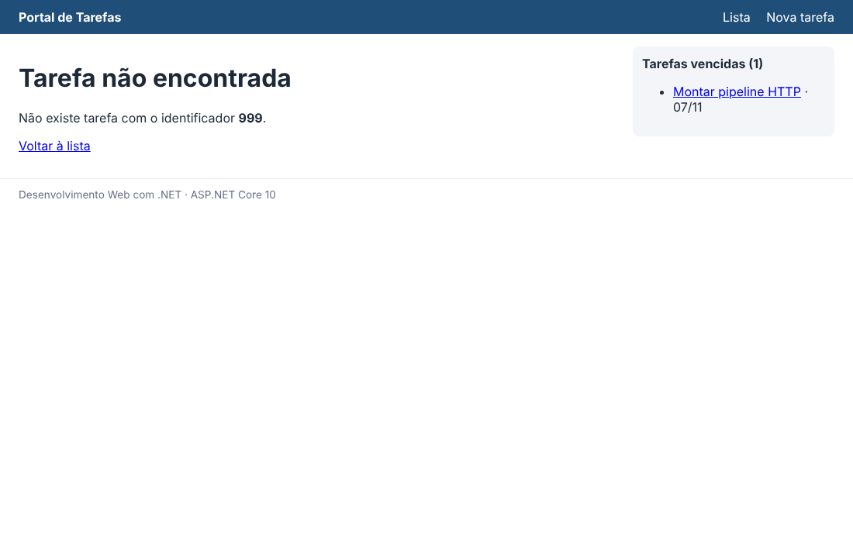
Figura B1 – Identificador inexistente (status 404, view própria)
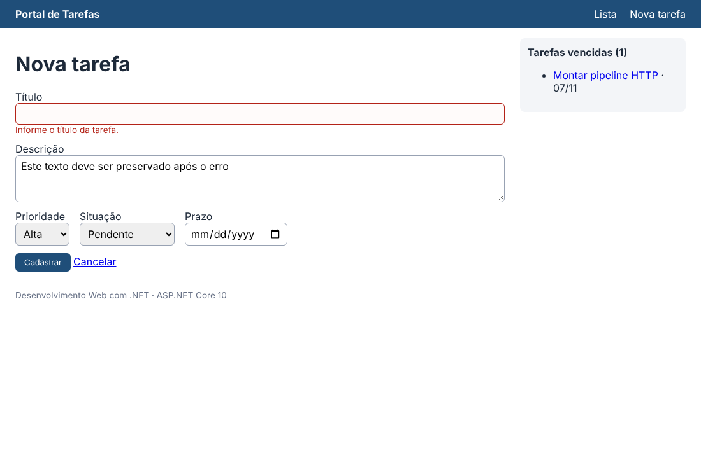
Figura B2 – Cadastro com título vazio; descrição preservada
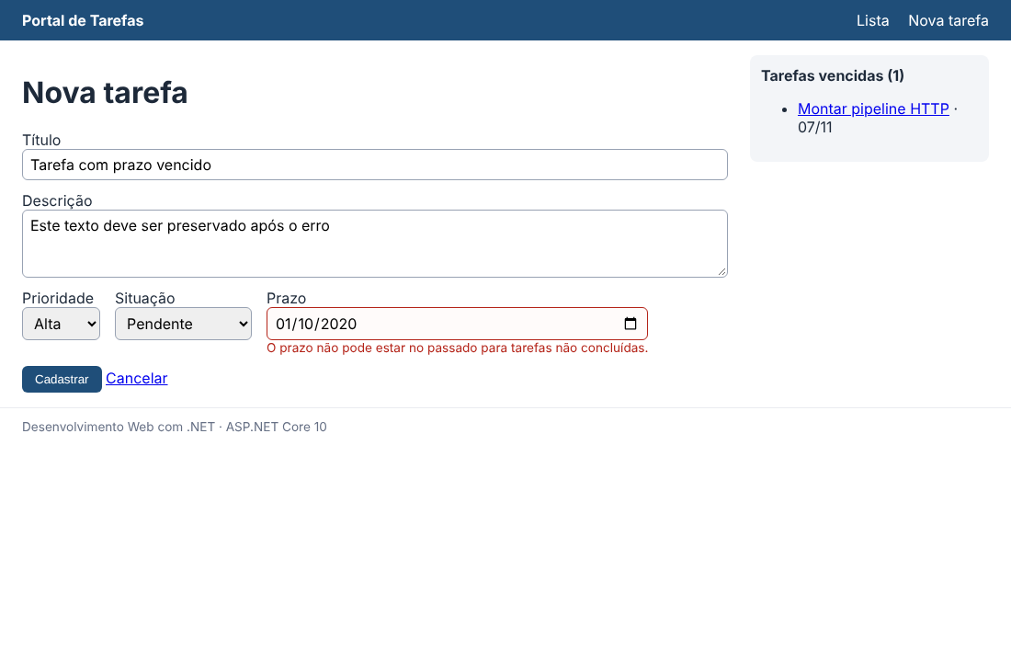
Figura B3 – Prazo no passado para tarefa não concluída
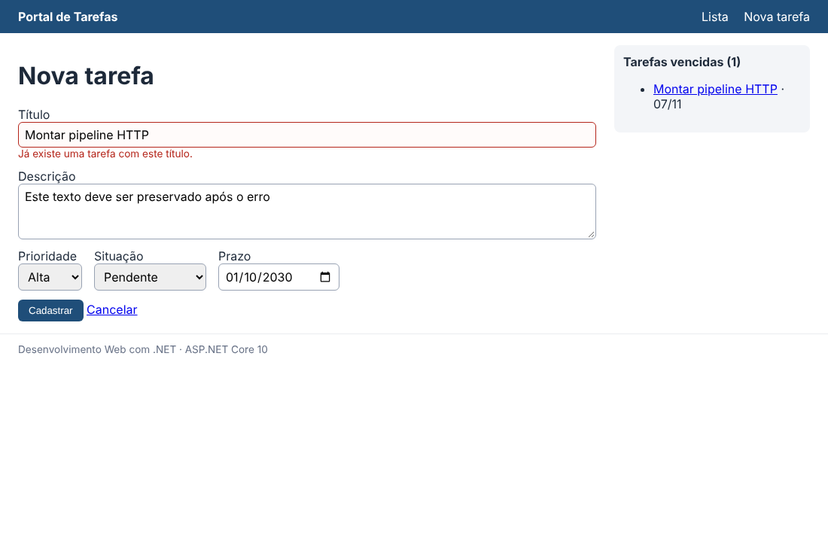
Figura B4 – Validação assíncrona: título duplicado
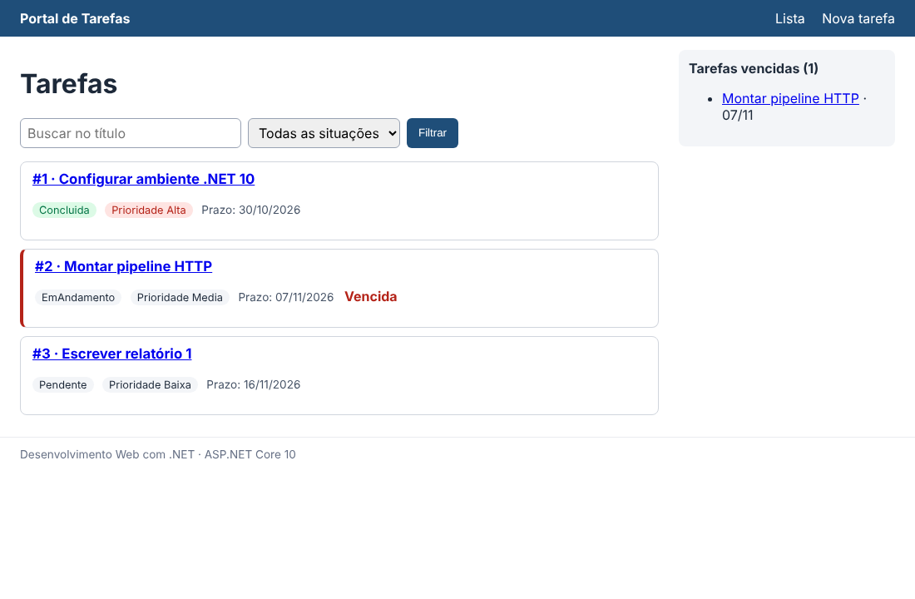
Figura B5 – Lista com partial de resumo e View Component de vencidas
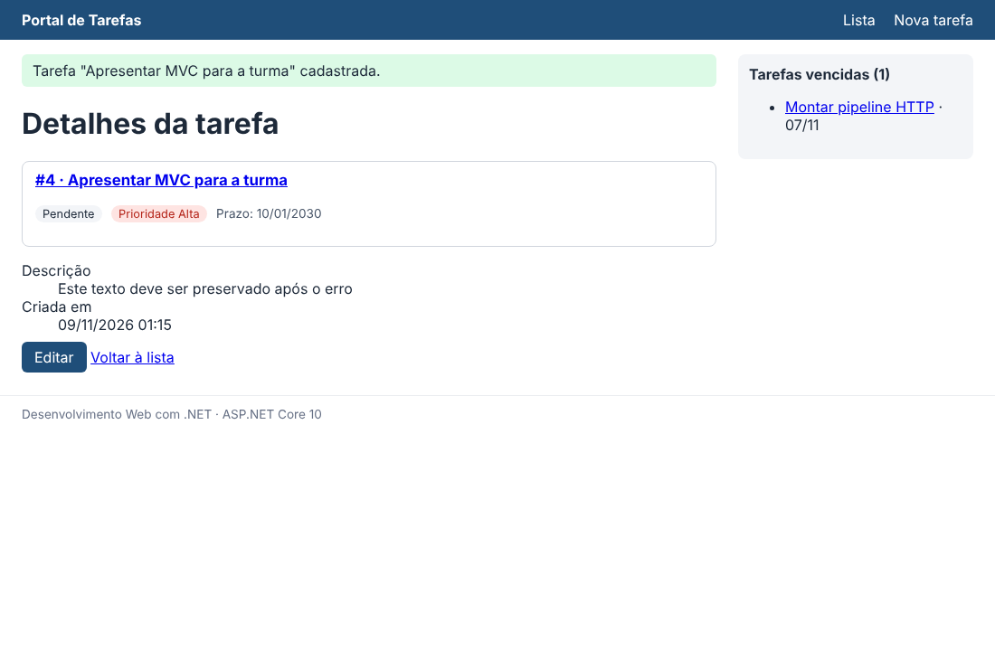
Figura B6 – Cadastro válido redirecionado para Detalhes (PRG)
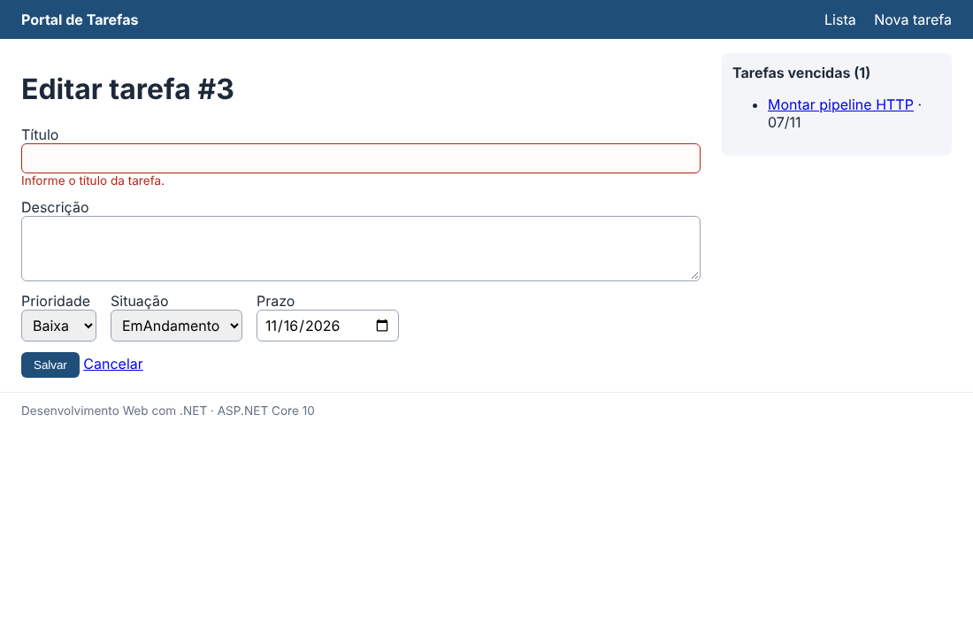
Figura B7 – Edição com erro de validação
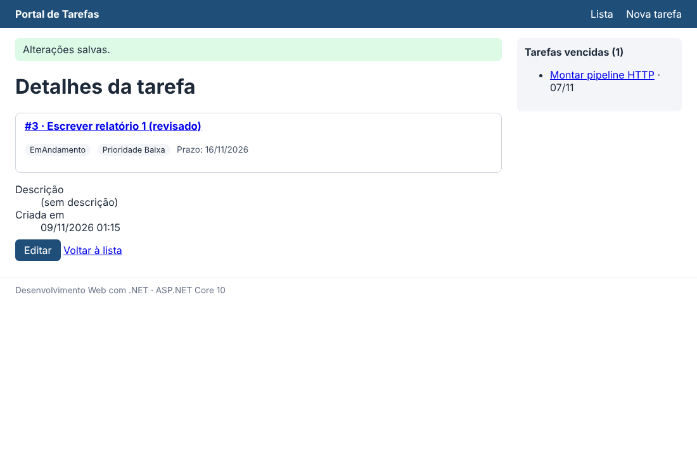
Figura B8 – Edição salva

